摘 要
学生宿舍管理系统是每所提供住宿的学校后勤的一个重要任务，与学生的日常生活有着直接的关系。随着学校的发展，规模的增大，生源的增多，从效率和形式来看，管理已经不能单纯由人工纸笔记录的形式来完成。现代计算机技术的发展及应用给我们的日常生活带来了极大的便利。学生宿舍管理系统也是一个较为典型的信息管理系统^{[1]}。其中，开发主要包括两个方面，一个是前台应用系统的开发，另一个则是后台数据库的设计、建立与维护。本系统的应用程序使用Java进行开发，而数据库的建立与维护等使用MySQL数据库配合SQLyog进行开发。Java具有面向对象的特性，图形界面开发也较为简单，且使用其JDBC技术能很方便的与数据库进行交互、能很好的对数据库中的数据进行各种操作；MySQL是免费的且使用广泛的一个关系型数据库管理系统，使用它作为后台数据库能很好的对各种数据进行存储与处理；SQLyog是一款数据库管理工具，它提供了图形界面对数据库进行操作，这样在开发中能较为方便快速地对数据库中的数据进行直接操作。
在当今这个信息化高速发展的时代，计算机和数据库技术的应用已经成为信息管理的主流方式。相比过去的人工管理方式，计算机和数据库技术不仅提高了管理效率，还显著提升了管理的便捷性和可靠性。通过计算机系统，信息的录入、存储、检索和分析都变得更加快速和准确，减少了人为错误的发生。同时，数据库技术的应用使得数据的组织和管理更加系统化，能够轻松应对大规模数据的处理需求。

关键词：学生宿舍管理系统；Java；SQLyog。
Summary
The student dormitory management system is an important logistical task for every school that provides accommodation and has a direct relationship with the daily life of students. With the development of the school, the increase in scale, and the increase in the number of students, from the perspective of efficiency and form, management can no longer be completed simply by manual paper and pen records. The development and application of modern computer technology has brought great convenience to our daily life. The student dormitory management system is also a typical information management system ^{[1]}. Among them, development mainly includes two aspects, one is the development of the front-end application system, and the other is the design, establishment and maintenance of the back-end database. The application of this system is developed using Java, and the database is created and maintained using MySQL database and SQLyog. Java has object-oriented characteristics, the graphical interface development is relatively simple, and the use of its JDBC technology can easily interact with the database, can be a good job of various operations on the data in the database; MySQL is a free and widely used relational database management system, which can be used as a back-end database to store and process all kinds of data. SQLyog is a database management tool that provides a graphical interface to operate on databases, so that it is easier and faster to directly manipulate the data in the database during development.
In today's era of rapid development of informatization, the application of computer and database technology has become the mainstream of information management. Compared with the past manual management methods, computer and database technology not only improves management efficiency, but also significantly improves the convenience and reliability of management. Through computer systems, information entry, storage, retrieval, and analysis are all made faster and more accurate, reducing the occurrence of human error. At the same time, the application of database technology makes the organization and management of data more systematic, and can easily cope with the processing needs of large-scale data.

Keywords: student dormitory management system；Java； SQLyog.
目 录
1.概述 1
2.课题设计任务的需求分析 3
2.1设计任务 3
2.2设计要求 3
3.物理结构设计 5
3.1数据库表 5
3.2总体E-R图 8
4.数据库的实施 9
4.1选择的软件 9
4.2建立数据库 10
4.3导入测试数据 11
5.数据操作要求及实现 11
5.1数据库连接方法 11
5.2数据查询操作 12
5.3数据更新操作 14
5.4数据维护操作 16
6.结论 17
7.致谢 18
8.参考文献 19

1.概述
我选择了学生宿舍管理系统作为毕业设计课题，这是一个与我们日常生活紧密相关的领域。
当前，学生宿舍是学生日常学习和长期生活的地方，也是学校对学生进行综合素质培养以及思想道德教育的阵地，在大学生的学习生涯中占有重要地位。宿舍中的朝夕相处、互动交流，构建起学生间独特的社交生态，是培养团队协作、包容理解等品质的天然“练兵场”。从挑灯夜战备考时舍友递来的一杯热茶，到为解决难题展开的热烈讨论，这些点滴场景都彰显着宿舍作为生活与成长空间的独特价值。而且，宿舍文化节、文明宿舍评选等活动，更如同德育的“隐形课堂”，潜移默化塑造着学生的价值观念与行为规范。 面对高校学生人数的不断增长和学生宿舍管理功能的不断复杂，如何做到便捷和有效地管理学生住宿不但关系到学生的人身和财产安全，也关系到学校的教学和生活秩序、关系到我国高等教育的改革与发展。在这方面，传统的人工管理学生住宿的方式显得越来越力不从心。曾经，宿管老师靠着厚厚的登记册，逐一核对入住、退房信息，每逢水电费结算季，更是要花费大量时间在算盘上拨弄账目，统计各宿舍用量。设施报修依赖学生口头反馈，信息常在传递中遗漏、延误，导致维修拖沓，严重影响学生生活质量。因此，开发一套合理、规范、有效和完善的学生宿舍管理系统就必不可少^{[2]}。
随着计算机的诞生，我们迈入了信息化时代，许多原本需要人工完成的任务现在可以由计算机来执行。数据库技术的发展进一步提升了我们对数据的管理能力，推动了信息系统从以数据处理程序为核心转变为以共享数据库为中心的新阶段。这种转变不仅便于集中管理数据，还简化了应用程序的开发和维护工作，极大提升了开发效率。在这种背景下，现代的应用系统大多是这样开发的，它们在存储和管理数据时都依赖于数据库技术，学生信息管理系统的开发也不例外。像电商平台凭借数据库高效管理海量商品信息、用户订单，实现精准推送与快捷交易；社交软件借助数据库存储用户资料、聊天记录，保障交互流畅，种种成功范例无不印证着数据库技术在现代系统构建中的关键地位。 该系统采用Java语言开发前端应用程序，同时选用MySQL数据库作为后端，负责数据的存储与管理工作，旨在实现对学生宿舍的有效管理。Java语言作为编程领域的“常青树”，历经多年迭代更新，生态愈发繁荣，能大幅缩短开发周期、提升代码质量，为前端交互设计注入强大动力。MySQL做为关系型数据库，它的运行机制为开发者提供了可靠的保障，其体积小、速度快、总体拥有成本低、性能卓越^{[3]}，因此使用MySQL作为数据库比较合适。在应用于学校学生住宿的情景下，本系统面向的用户群体有三个，分别是：学生、宿管^{[4]}、系统管理员，本系统支持三个不同的用户群体通过他们各自的账户和密码登录，并根据登录的身份访问特定的功能和系统模式。 聚焦于学生用户，他们登录系统后，能在个人页面看到个人信息、报修、建议与反馈等，促进宿舍内部良性互动与自我提升。宿管人员端，则督促落后宿舍整改。系统管理员界面更是功能全面，可实时监控系统负载，在流量高峰时段灵活调配服务器资源，确保系统稳定运行，还能批量导入、导出学生住宿数据，应对开学季、毕业季等数据大规模变动场景。
本系统的设计文档详尽阐述了应用程序和后台数据库的设计细节。遵循数据库设计的常规流程，文档将依次介绍需求分析、概念模型构建、逻辑模型构建、物理模型构建、数据库的实施以及数据库的运行管理等各个阶段。

2.课题设计任务的需求分析

2.1设计任务
设想一个学校拥有若干宿舍楼，每座楼内包含多个楼层，每个楼层设有多个宿舍，而每个宿舍能够容纳多名学生的居住。为了规范和优化学生宿舍的管理，设计并实施一个学生宿舍管理系统是必要的。该系统将涵盖对宿舍楼、楼层、宿舍以及住宿学生的全面管理。

2.2设计要求
用户群体有：学生、宿管、系统管理员。 所以系统分为两个模式：学生模式、宿管模式、系统管理模式。
先看专为学生们定制的“学生模式”，它就像学生们口袋里随时待命的智能助手。当同学们轻点屏幕进入这一模式，首先映入眼帘的是个人资料展示区，在这里，他们过往的学习经历等个人信息一目了然，方便随时回顾与完善自我。
倘若宿舍里的某个设施突发故障，只需在系统内轻松找到“宿舍报修”功能，详细描述问题所在，上传几张故障部位的照片，瞬间就能将维修诉求精准传达。这一操作如同给维修师傅发送了一封带有精确导航的“求救信”，确保他们能迅速带着工具奔赴现场，第一时间解决问题，让宿舍生活重回舒适便捷。
出于对个人隐私与信息安全的考量，系统还贴心地准备了“更改账户密码”功能。就好比给个人信息宝库加上一把特制的锁，同学们可以依据自己的心意定期更换密码。
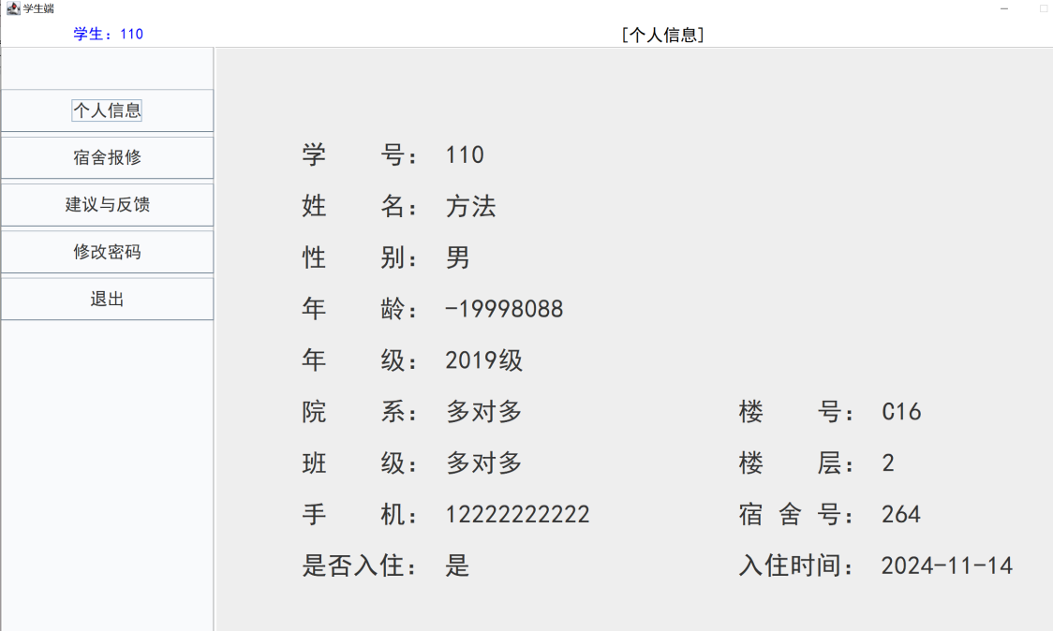
图2-1 某学生管理的页面
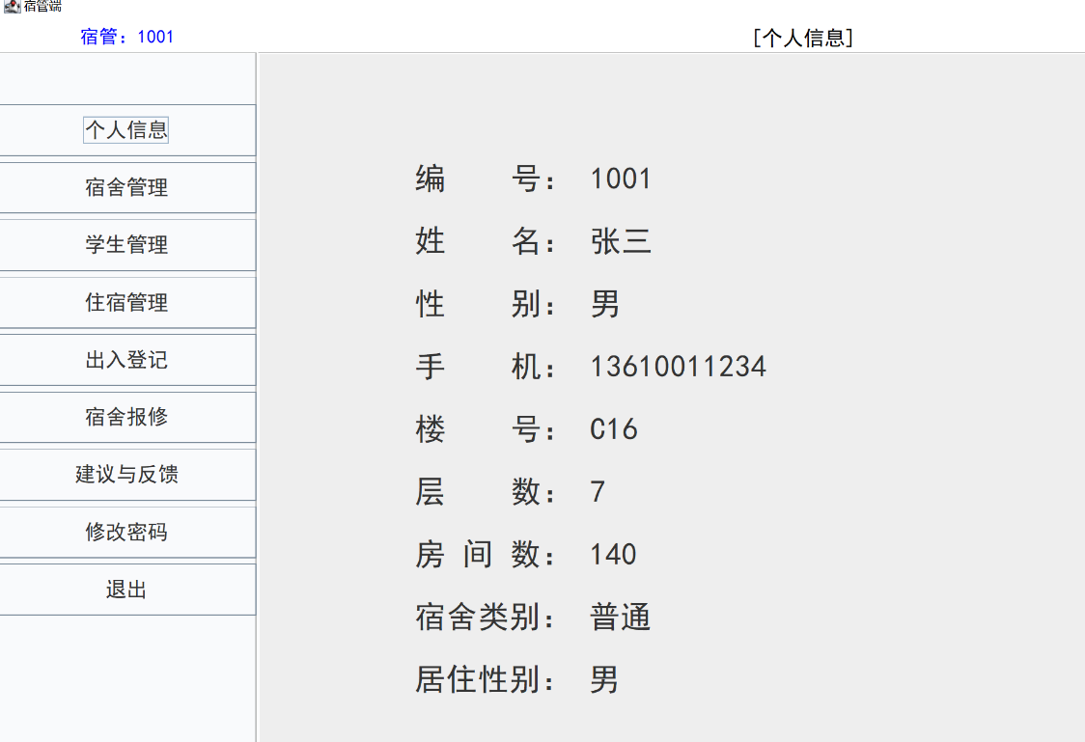
宿管模式下，系统具备以下功能：查看个人资料、管理宿舍信息、管理学生信息、处理住宿相关事宜、记录出入情况、处理宿舍维修请求、收集建议和反馈、更改账户密码以及注销登录。
图2-2 某宿管管理的页面
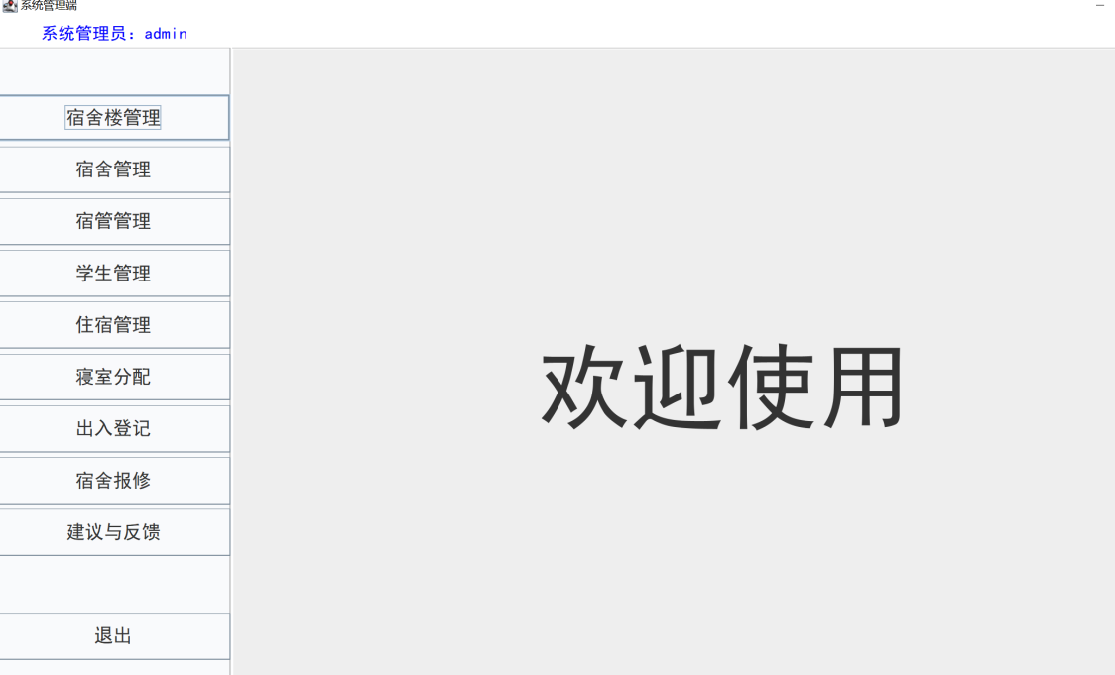
系统管理层面，功能包括：查看宿管个人资料、管理宿舍信息、管理学生信息、处理住宿事宜、记录出入登记、处理宿舍维修事宜、收集建议和反馈、更改账户密码以及退出系统。
图2-3 系统管理员的页面
本宿舍管理系统旨在为学生和宿管人员提供定制化服务，确保每位学生都能得到适宜的住宿安排，同时为宿管人员提供必要的管理工具。以下是系统的核心要求和功能描述：
- 宿舍容量与分配：
每个宿舍最多容纳4名学生，确保每位学生仅被分配到一个宿舍。宿舍类型多样化，允许不同床位配置和费用标准。支持不同年级、院系、班级的学生混住。
- 系统操作与数据处理：
系统能够全面管理宿舍楼、宿舍、宿管、学生和住宿信息。提供灵活的查询和统计功能，以便于信息的快速检索和数据分析。
- 功能模块：
宿舍楼管理：包括宿舍楼的增加、删除、修改和查询。
宿舍管理：涉及宿舍信息的增删改查。
宿管管理：管理宿管人员的信息。
学生管理：涉及学生信息的增删改查。
住宿管理：处理学生的住宿分配。
寝室分配：合理分配学生至不同宿舍。
出入登记：记录学生的进出记录。
宿舍报修：处理宿舍维修请求。
建议与反馈：收集学生和宿管的意见和建议。
信息查询：提供各种信息的查询服务。
- 用户权限与限制：
宿管人员拥有的管理权限低于系统管理员，只能执行部分管理任务。
宿管模式下，宿管人员只能管理自己负责的宿舍楼及其相关信息，无法访问其他宿舍楼的数据。
系统设计时，我特别注重数据的安全性和操作的便捷性。宿管人员的操作权限受到限制，以确保信息的保密性和安全性。此外，系统将提供用户友好的界面，确保所有用户都能轻松地进行数据管理和查询。通过这些措施，我们致力于打造一个既高效又安全的宿舍管理环境，满足学生和宿管人员的需求。

3.物理结构设计

3.1数据库表
我们定义了以下8个关系模型来组织和管理数据：
1.宿舍楼管理子系统具备对宿舍楼信息进行增加、删除、修改和查询的能力，同时还能够处理宿舍楼的出入登记事宜。
宿舍楼信息：描述了每栋宿舍楼的基本信息，包括楼号、层数、房间数、宿舍楼类别、居住性别和宿管员的编号。
表3-1宿舍楼数据库表
宿舍楼表floor
字段名 | 数据类型 | 约束 | 注释
floor_num | char(5) | 主键 | 楼号
layer_amount | int | 非空 | 层数
room_amount | int | 非空 | 房间数
category | char(5) | 非空 | 类别
sex | char(5) | 非空 | 居住性别
admin_num | char(10) | 外键，非空，唯一 | 宿管编号
2.宿舍管理子系统具备对宿舍信息执行添加、删除、修改和查询的功能，并且能够处理宿舍维修的请求。
宿舍详情页面提供了每个宿舍的详尽信息，包括楼号、楼层、宿舍号等基础信息，以及床位总数、剩余床位数和每个床位的单价等关键数据。这些信息对于宿舍的分配、费用计算和资源规划至关重要。床位总数和剩余床位数帮助管理员了解宿舍的占用情况，而每个床位的单价则涉及到宿舍费用的计算和管理。
表3-2宿舍数据库表
宿舍表dormitory
字段名 | 数据类型 | 约束 | 注释
floor_num | char(5) | 主键，外键 | 楼号
layer | int | 主键 | 楼层
room_num | int | 主键 | 宿舍号
bed_total | int | 非空 | 总床位数
bed_surplus | int | 非空 | 剩余床位数
price | int | 非空 | 单价
3.宿管管理子系统具备全面且灵活的功能，能够精准地对宿管人员信息进行一系列操作，包括但不限于信息的录入增加、精准删除、按需修改和快速查询等操作。
在宿管员档案方面，详细地记录着宿管员的相关信息。他们的姓名被如实记录，这是最基本的身份象征；性别信息也在档案之中，这有助于在安排工作任务和考虑工作适配性时提供参考依据；还有联系电话，确保在工作过程中的紧急联络和日常沟通能够顺利进行
表3-3宿管数据库表
宿管表admin
字段名 | 数据类型 | 约束 | 注释
admin_num | char(10) | 主键 | 编号
password | char(20) | 非空 | 密码
name | char(5) | 非空 | 姓名
sex | char(1) | 非空 | 性别
phone | char(15) | 非空 | 手机
4.学生管理子系统具备对学生信息进行添加、删除、修改和查询的功能，并且能够处理学生的宿舍维修请求、接收学生的建议和反馈。
学生档案是这个系统的基础，它汇总了学生的个人资料，包括学号、密码、姓名、性别、出生年份、所在年级、院系、班级、联系电话和住宿状态。这些信息为管理员提供了全面的视角，帮助他们更好地理解和满足学生的需求。通过这样的系统，学校能够确保宿舍管理的高效和有序，同时也为学生提供了一个更加安全和舒适的居住环境。
表3-4学生数据库表
学生表student
字段名 | 数据类型 | 约束 | 注释
stu_num | char(15) | 主键 | 学号
password | char(20) | 非空 | 密码
name | char(5) | 非空 | 姓名
sex | char(1) | 非空 | 性别
birth | int | 非空 | 出生年份
grade | int | 非空 | 年级
faculty | char(10) | 非空 | 院系
class | char(10) | 非空 | 班级
phone | char(15) | 非空 | 手机
yes_no | char(1) | 非空 | 是否入住
5.住宿管理子系统具备对住宿记录进行添加、删除、修改和查询的功能。
住宿信息数据库表是这个系统的数据基础，它以结构化的方式存储了所有学生的住宿信息。这个数据库表包含了学生的学号、姓名、楼号、楼层、宿舍号和入住时间等关键信息，为管理员提供了一个清晰的视图，帮助他们更好地理解和管理学生的住宿情况。
表3-5住宿信息数据库表
住宿信息表stayInfo
字段名 | 数据类型 | 约束 | 注释
stu_num | char(15) | 主键，外键，非空 | 学号
floor_num | char(5) | 外键，非空 | 楼号
layer | int | 外键，非空 | 楼层
room_num | int | 外键，非空 | 宿舍号
time | date | 非空 | 入住时间
6.报修记录是学生宿舍管理系统中的一个重要功能，它专门用于记录和管理学生提交的宿舍维修请求。这个功能不仅为学生提供了一个便捷的报修渠道，也为宿舍管理员提供了一个高效的管理工具。
通过报修记录功能，宿舍管理员可以实时查看所有报修请求，根据报修内容和紧急程度进行优先级排序，并分配给相应的维修人员。
表3-6报修信息数据库表
报修信息表repair
字段名 | 数据类型 | 约束 | 注释
stu_num | char(15) | 外键，非空 | 学号
floor_num | char(5) | 外键，非空 | 楼号
layer | int | 外键，非空 | 楼层
room_num | int | 外键，非空 | 宿舍号
info | text | 非空 | 报修详细
yes_no | char(1) | 非空 | 是否处理
7.出入记录：跟踪学生的出入情况，包括学号、楼号、出入类别和时间。
表3-7出入信息数据库表
出入信息表in_out
字段名 | 数据类型 | 约束 | 注释
stu_num | char(15) | 外键，非空 | 学号
floor_num | char(5) | 外键，非空 | 楼号
category | char(1) | 非空 | 类别
time | datetime | 非空 | 时间
8.建议与反馈：收集了学生提出的建议和反馈，主要记录学号和详细信息。
表3-8建议与反馈数据库表
建议与反馈表advice
字段名 | 数据类型 | 约束 | 注释
stu_num | char(15) | 外键，非空 | 学号
info | text | 非空 | 详细信息

3.2总体E-R图
学生宿舍管理系统是一个综合性的系统，它由八个子系统共同构成，以实现对宿舍管理的全面覆盖。整体的E-R图（实体-关系图）清晰地展示了这些子系统之间的关系，为数据库的设计和管理提供了蓝图。
在这个系统中，我们定义了以下实体（Entities）：
1.宿舍楼：代表学生居住的建筑。
2.宿管：负责宿舍楼日常管理和维护的人员。
3.宿舍：宿舍楼内的具体居住单元。
4.学生：宿舍楼的居住者。
这些实体之间通过一系列关系（Relationships）相互联系：
1.管理：宿管与宿舍楼之间的关系，表明宿管负责管理特定的宿舍楼。
2.包含：宿舍楼与宿舍之间的关系，表示一个宿舍楼内包含多个宿舍。
3.住宿：学生与宿舍之间的关系，说明学生居住在特定的宿舍中。
4.提出：学生与建议与反馈之间的关系，学生可以就宿舍管理提出建议和反馈。
5.报修：学生与宿舍之间的关系，当宿舍设施出现问题时，学生可以提出报修请求。
6.出入：学生与宿舍楼之间的关系，记录学生的出入情况。
7. 建议与反馈：学生可以对宿舍管理提出建议和反馈，这是一个独立的实体，用于收集和处理学生的意见和建议。
在E-R图中，关系的基数用“1”和“N”来表示：
“1”代表一对一或一对多关系中的“一”端，意味着在这种关系中，一个实体只能与另一个实体的一个实例相关联。
“N”代表一对多关系中的“多”端，表示一个实体可以与多个实体的实例相关联。
通过这种E-R模型，我们可以清晰地理解宿舍楼管理系统中各个实体之间的联系和交互。这种模型不仅有助于数据库的设计，确保数据的组织和存储能够反映实际的业务流程，而且也便于后续的系统维护和管理。
宿舍
学生
建议与反馈
住宿
提出
报修
出入
宿舍楼
宿管
管理
包含
1
1
1
1
1
1
1
N
N
N
N
N
图3-1宿舍楼管理系统关系数据库模式图

4.数据库的实施

4.1选择的软件
- MySQL是一个数据库管理系统，它的安装软件是一个可执行程序（.exe文件），用户只需要双击运行这个程序。
- SQLyog是一个MySQL数据库管理工具，它提供了一个图形界面，让我们可以更直观地管理MySQL数据库，执行SQL查询，以及进行数据库设计和维护。安装配置：SQLyog通常是一个可执行的安装程序，可以通过运行安装向导来安装它。安装完成后，需要配置SQLyog以连接到的MySQL数据库。这通常涉及到输入数据库服务器的地址、端口、用户名和密码等信息。
- JDK（Java Development Kit）是Java开发工具包，它是一个压缩软件包（通常是.zip或.tar.gz文件）。用户不需要通过安装程序来安装JDK^{[5]}，而是直接解压这个压缩包到某个目录。解压后，为了能够在命令行中直接使用Java编译器（javac）和Java运行时环境（java），需要配置环境变量。配置环境变量通常在操作系统的系统属性中进行，例如在Windows系统中，可以通过右键点击“我的电脑”选择“属性”，然后在“高级系统设置”中找到“环境变量”进行配置。解压后需配置环境变量，点右键电脑我的属性进行配置。
- Tomcat是一个开源的Servlet容器，它用于运行Java Web应用程序。Tomcat的安装文件也是一个压缩软件包^{[6]}，用户只需要将这个压缩文件解压到磁盘上的某个位置即可开始使用。不需要通过安装向导或程序来安装Tomcat。
- Eclipse是一个开源的集成开发环境（IDE），广泛用于Java语言的开发。它提供了代码编辑、调试、构建和部署等功能，是Java开发者的主要工具之一。安装配置：Eclipse可以作为一个可执行的安装程序下载，也可以作为一个压缩包下载。如果是安装程序，你只需运行它并遵循安装向导的步骤。如果是压缩包，你只需解压到你选择的目录。Eclipse本身不需要特别的配置，但你可能需要根据你的开发需求安装额外的插件，比如用于数据库开发的插件。
综上所述：本人的操作系统为Win10，我选择了SQLyog、JDK和Eclipse的组合，在使用这三种软件时，我通常会在Eclipse中编写Java代码，使用JDK来编译和运行这些代码，并通过SQLyog来管理数据库。这样，我就能够开发和维护基于Java的应用程序，同时有效地管理数据库。

4.2建立数据库
系统数据库应该服从系统总体信息的指导，并通过系统功能为系统所设计管理目标的达成提供数据支撑，这是数据库设计过程中需要遵循的基本原则^{[7]}。数据库建立和完成信息交换的重要前提是保证数据库的高度结构化^{[8]}，只有这样才能够进一步保证数据的结构化和规范、标准化^{[9]}；要求在数据库结构设计和编码应用过程中要严格遵守相关行标和国标的要求。
数据库建立必须层次分明，布局合理^{[10]},建立和设计的过程中，要平衡减小冗余与预留冗余之间的平衡^{[11]}，保证数据库尽量减小存储空间的同时预留一定的冗余度，以更好为系统的高速运行和开发难度的适当降低服务。使用了SQLyog的图形界面进行操作，这样避免了写大量sql语句，提高了开发效率。数据库建立时，表的物理结构采用上述结构。

4.3导入测试数据
首先，通过SQLyog工具输入了少量的测试数据，随后利用应用程序对这些数据进行了测试，以识别并修正数据问题和程序中的缺陷。目前，程序和数据库均无发现错误，能够正常运作，同时，数据库的初始数据也已经完成了备份工作。
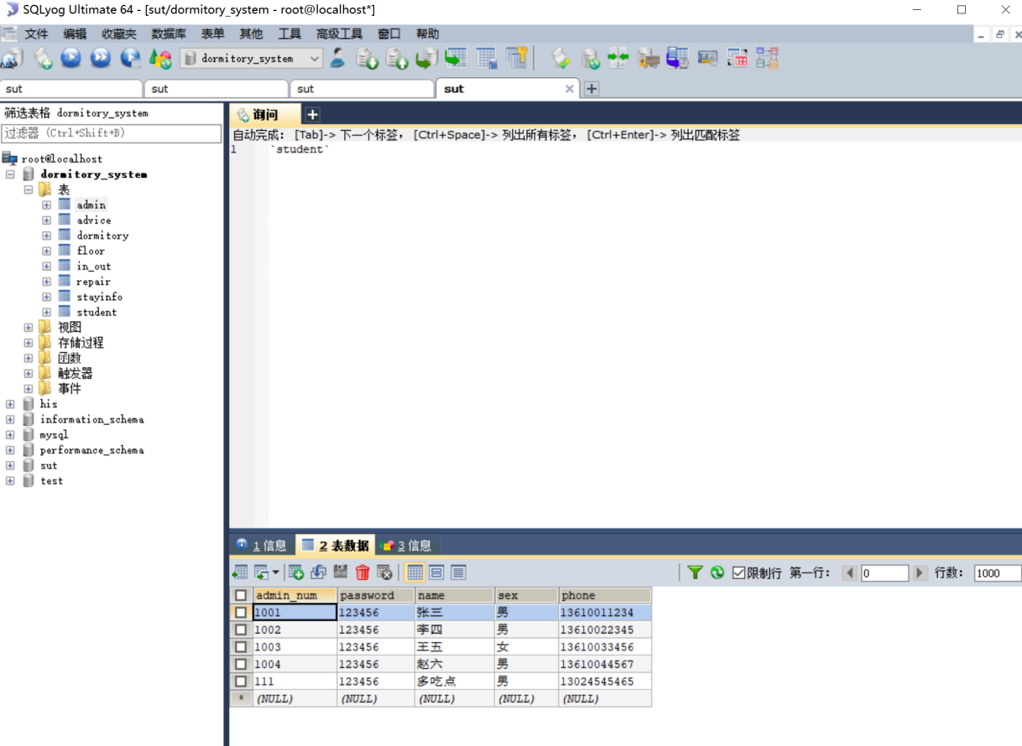
图4-1 SQLyog创建的数据库及表

5.数据操作要求及实现

5.1数据库连接方法
本程序使用Java进行编写，故数据库连接方法使用JDBC，用到了jar包：mysql-connector-java-8.0.26。
先写好JDBC驱动名、数据库URL、用户名、密码，然后使用jar包中的相应方法进行数据库连接，将连接信息放在Connection对象中，以便后续数据操作时可用。
public static void databaseConnection() { //连接MySQL数据库
final String JDBC_DRIVER="com.mysql.cj.jdbc.Driver"; //JDBC驱动名
final String DB_URL="jdbc:mysql://localhost:3306/dormitory_system?characterEncoding=utf-8"; //数据库URL
final String USER="root"; //数据库用户名
final String PASS="root"; //数据库密码
try {
Class.forName(JDBC_DRIVER); //加载JDBC驱动
connection=DriverManager.getConnection(DB_URL,USER,PASS); //连接数据库
}catch(SQLException e){
e.printStackTrace();
}catch(Exception e){
e.printStackTrace();
}
}
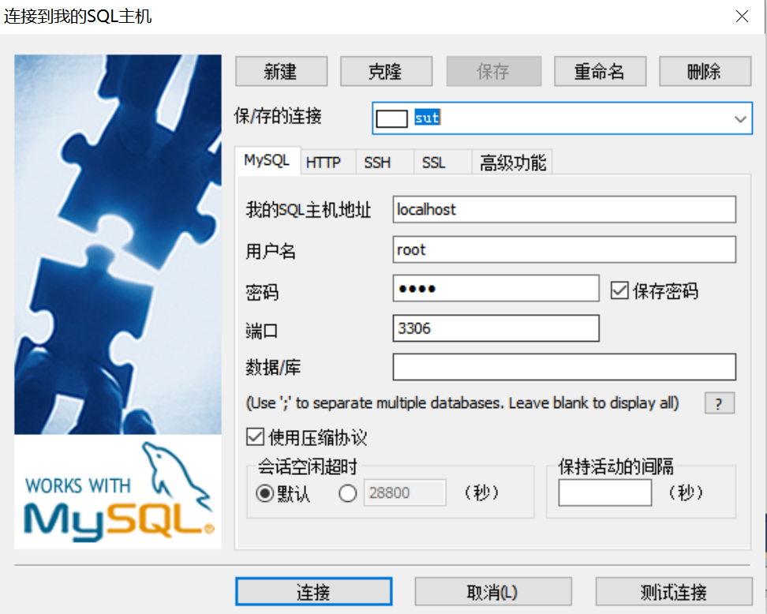
图5-1 连接SQLyog

5.2数据查询操作
该系统具备查询功能，能够检索宿舍楼、宿舍、宿管、学生、住宿详情、出入记录以及报修记录等信息。在程序中编写sql语句，通过JDBC连接MySQL数据库进行查询^{[12]}，随后，系统会捕获查询结果，并将这些数据展示在应用程序的用户界面上。
如：住宿信息的查询
String sql="SELECT * FROM floor";
if(tf[0].getText().equals("")&&tf[1].getText().equals("")&&tf[2].getText().equals("")&&tf[3].getText().equals("")&&tf[4].getText().equals("")&&tf[5].getText().equals("")) { //无查询条件
}
else { //有查询条件
sql=sql+" WHERE 1=1";
if(!tf[0].getText().equals(""))
sql=sql+" AND floor_num='"+tf[0].getText()+"'";
if(!tf[1].getText().equals(""))
sql=sql+" AND layer_amount="+tf[1].getText();
if(!tf[2].getText().equals(""))
sql=sql+" AND room_amount="+tf[2].getText();
if(!tf[3].getText().equals(""))
sql=sql+" AND category='"+tf[3].getText()+"'";
if(!tf[4].getText().equals(""))
sql=sql+" AND sex='"+tf[4].getText()+"'";
if(!tf[5].getText().equals(""))
sql=sql+" AND admin_num='"+tf[5].getText()+"'";
}
queryFloorInfo_2(sql);
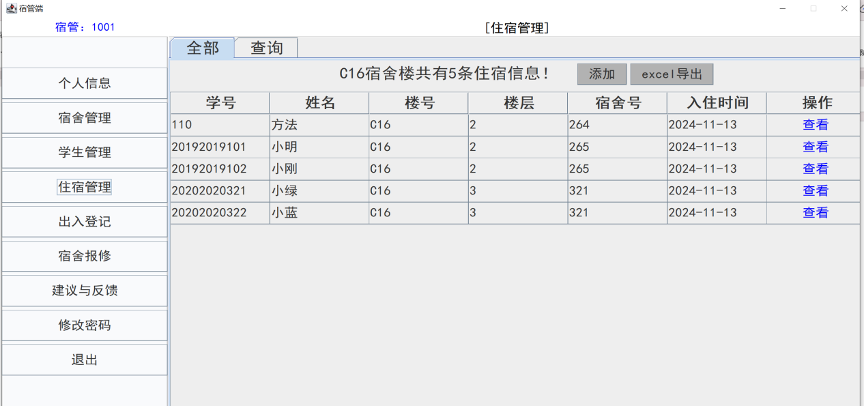
图5-2 某宿管管理的住宿信息
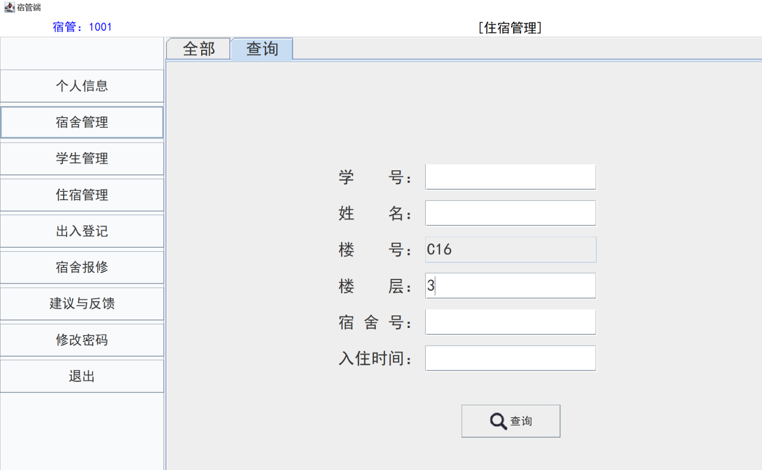
图5-3 某宿管查询楼层3的住宿信息
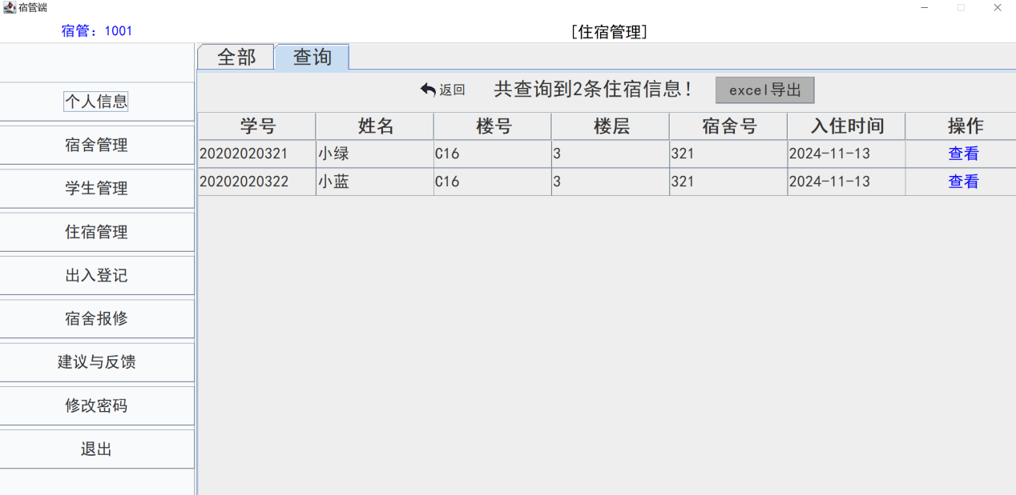
图5-4 某宿管查询楼层3的住宿信息的结果图

5.3数据更新操作
在校园住宿管理日益精细化的当下，这款精心构建的系统宛如一位掌控全局的智慧中枢，发挥着无可替代的关键作用。
它的功能覆盖面极广，全面支持对宿舍楼、宿舍、宿管、学生以及住宿等核心信息的动态管控。以宿舍楼为例，新楼落成之际，管理员轻点界面，便能将楼号、层数、可容纳人数等详尽资料精准录入；若遇楼体改造，相应调整信息也能迅速更新。对于宿舍，床位数增减、设施更新状况均可实时修改。宿管人员的入职、离职与在职信息变动，学生的入学、升学、毕业及在校期间细节更迭，还有住宿的缴费、入住退宿时间调整，系统都能完美应对。
用户操作时，面对直观友好的应用系统界面，轻松输入数据，这些数据旋即化作 SQL 语句的关键参数。紧接着，系统凭借 JDBC 技术，快速搭建起与数据库的稳固“桥梁”，高效执行更新操作。片刻之后，操作结果便清晰反馈于界面之上，成功与否一目了然，为校园住宿管理披上了便捷、智能的“外衣”，让一切繁杂事务尽在掌控。
在进行住宿信息修改时，以修改学号为“110”的同学入住时间为例，具体操作流程如下：首先，登录系统后，精准定位到住宿信息管理模块，在该模块相应操作区域下方找到并点击“查看”按钮。此时，系统将自动执行指令，页面会迅速跳转到专门呈现学号为“110”同学详细信息的特定界面。在此界面中，仔细浏览各项信息，精准定位到“入住时间”这一关键字段。随后，将原入住时间数据清除，手动输入新的入住时间“2024-11-16”，并仔细核对输入内容，确保准确性。完成修改后，点击界面右上角或系统指定的“退出”按钮，关闭当前信息界面。此时，再次返回住宿信息管理的主界面，即可清晰看到图 5-7 所展示的该同学入住时间修改后的最终呈现界面，该界面将完整、准确地反映出最新的住宿信息状态。
else { //输入数据符合要求，进行保存
try {
//修改stayinfo表数据
sql="UPDATE stayinfo SET stu_num=?,floor_num=?,layer=?,room_num=?,time=? WHERE stu_num='"+stay.stu_num+"'";
ps=HomePage.connection.prepareStatement(sql);
ps.setString(1,tf[0].getText()); //SQL语句第一个?值
ps.setString(2,tf[2].getText()); //SQL语句第二个?值
ps.setInt(3,Integer.parseInt(tf[3].getText())); //SQL语句第三个?值
ps.setInt(4,Integer.parseInt(tf[4].getText())); //SQL语句第四个?值
ps.setString(5,tf[5].getText()); //SQL语句第五个?值
ps.executeUpdate(); //更新，执行修改操作
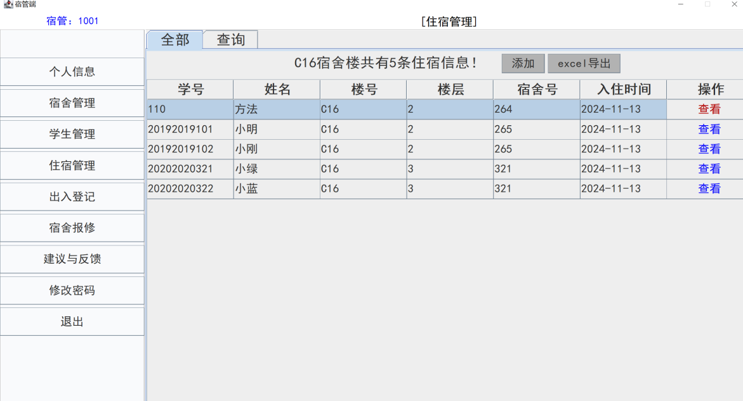
图5-5 查看某住宿情况
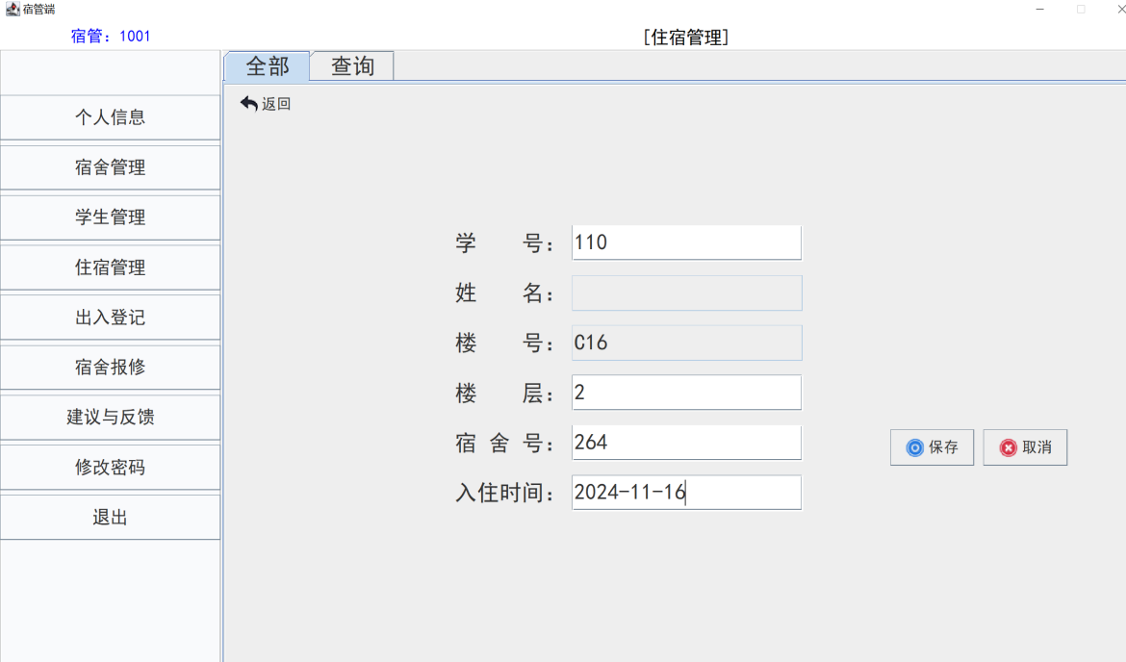
图5-6修改某住宿入住时间
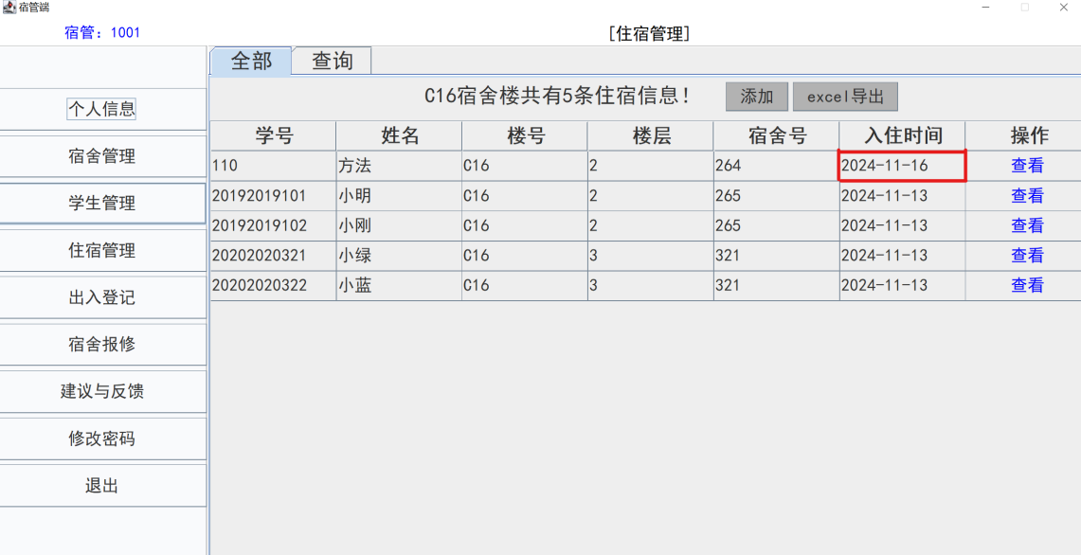
图5-7 修改某住宿入住时间的结果图

5.4数据维护操作
本程序构建了一套严密且周全的数据保障机制，旨在全方位维护系统的稳定运行与数据的完整性。
在用户输入数据环节，程序精心设置了多重校验关卡，对用户输入的各类数据进行精准限制与严谨判误。无论是数据的格式、取值范围，还是数据类型，均依据系统预先设定的严格规则逐一核验。通过这一过程，能够有效拦截不符合规范的非法数据，从源头上杜绝因用户输入失误或恶意输入而致使系统出现错误、陷入异常乃至崩溃的风险，确保系统始终沿着稳定、高效的轨道运行。
对于数据库中的珍贵数据，同样采取了周全的防护举措。系统定期且自动地按照既定策略对数据库内的数据进行备份操作，备份的频率、时间节点以及存储介质均经过科学规划与精心配置。如此一来，即便遭遇误操作导致数据被误删的极端情况，凭借这些备份，也能够迅速、精准地进行数据的转储与恢复，最大限度地降低数据损失，保障业务的连续性。
值得注意的是，尽管系统具备高度自动化的数据管理能力，但在某些复杂且对精准度要求极高的数据维护操作场景下，仍需专业人员凭借深厚的专业知识与丰富的实操经验，严格遵循既定流程手工进行操作，以确保数据维护的质量与效果。

6.结论
在完成毕业设计的过程中，我深入探索了数据库技术在实际应用程序中的应用，这一历程不仅是对过去学习成果的一次综合检验，更是个人技能与认知边界的极大拓展。从最初的理论学习，到最终的项目实现，每一步都凝聚着汗水与智慧，也让我深刻体会到了数据库在软件开发中的核心价值与编程艺术的无限魅力。
本次毕业设计，我致力于开发一个集成了数据库作为数据存储与管理核心的应用系统。不同于以往课程中简单的SQL练习，这次项目要求我将数据库设计、Java编程、以及系统设计理念深度融合，构建出一个功能完善、操作流畅的软件解决方案。通过这一实践，我深刻认识到数据库不仅是数据的仓库，更是支撑复杂业务逻辑、提升系统性能与可扩展性的关键基石。
毕业设计不仅是对数据库理论知识的复习与巩固，更是一次将理论知识转化为实际生产力的宝贵机会。在项目的推进过程中，我不仅复习并加深了对SQL语言、数据库设计原则、事务处理、索引优化等核心技术的理解，还熟练掌握了Java语言在数据库操作、异常处理、多线程管理等方面的应用。面对项目中的种种挑战，如数据库设计优化、性能瓶颈突破、错误调试与修复等，我始终保持积极的心态，通过查阅文献、寻求导师指导、与同学讨论等多种方式寻求解决方案。这一过程中，我的问题解决能力得到了显著提升，创新思维也被不断激发。我学会了如何在复杂问题中寻找突破口，如何在有限的时间内做出最优决策，这些都将是我未来职业生涯中的宝贵财富。
完成毕业设计的艰辛历程，让我深刻体会到了“宝剑锋从磨砺出，梅花香自苦寒来”的道理。每当遇到难题想要放弃时，是那份对技术的热爱与追求让我坚持了下来。当最终看到自己设计的系统成功运行，那份由衷的自豪感与成就感，是对我所有努力与付出的最好回报。这次经历不仅让我收获了知识与技能，更让我学会了坚持与勇气，为我的大学生活画上了圆满的句号。

7.致谢
在本篇毕业设计即将完成之际，我满怀感激之情，谨以此文向在我求学路上给予我无私帮助与支持的师长、同学、家人以及所有在我完成这一项目过程中给予我鼓励与指导的人们表达我最诚挚的谢意。
首先，我要特别感谢我的指导老师。在毕业设计的过程中，老师以其渊博的专业知识、严谨的治学态度以及耐心的指导，为我指明了研究方向，解答了诸多困惑。从选题的确立到设计思路的形成，从技术难题的突破到论文的撰写修改，每一步都凝聚着老师的心血与智慧。老师的言传身教，不仅让我在专业技能上有了质的飞跃，更让我学会了如何面对困难与挑战，以积极的心态去追求卓越。
其次，我要感谢我的同学们。在毕业设计的道路上，我们相互鼓励、共同进步。无数个日夜，我们并肩作战，探讨问题、分享资源、交流心得。正是有了你们的陪伴与支持，我的毕业设计之路才不再孤单，充满了温暖与力量。这份同窗情谊，我将永远铭记于心。
同时，我也要感谢在毕业设计过程中为我提供宝贵意见和帮助的所有人。无论是学校图书馆的丰富资源、网络上的各种学习论坛，还是参与项目实践时遇到的同事与前辈，你们的建议与指导都对我有着深远的影响。
最后，我要感谢这次毕业设计本身。通过这一项目的完成，我不仅巩固了所学知识，提高了专业技能，更学会了如何独立思考、解决问题，以及如何将理论知识应用于实际项目中。这段宝贵的经历将成为我人生旅途中一段难忘的回忆，激励我在未来的道路上不断追求、勇攀高峰。
在此，我再次向所有在我毕业设计过程中给予我帮助与支持的人们表示衷心的感谢。未来的日子里，我将以更加饱满的热情和更加坚定的步伐，迈向人生的新篇章。

8.参考文献
- 游虹,吴近近,郭春蕾.基于 Visual Studio 的学生宿舍管理系统设计实现[J].计算机光盘软件与应用,2014(4):270.
- 李树秋.Java EE6 企业级应用开发教程[M].北京：人民邮电出版社,2015.
- 林登奎. 学生宿舍信息管理系统的分析与设计[J]. 计算机光盘软件与应用,
2014:19.
- 吴蕊杉,郭进,庄旭.基于MVC架构的西财天府宿舍管理系统[J].电子制作.2014(6):74.
- 《Java程序设计与实践教程(第2版)》/杨丽萍，王薇，张焱焱主编.[M]．2版.北京:清华大学出版社, 2019（2019.12重印）：21
- CSDN博客[Tomcat安装及配置-CSDN博客].http://blog.csdn.net/what_how_why2020/article/details/114100385
- 万松.基于 WEB 的宿舍管理系统开发与实现[D]. 南昌大学,2012.
- 杨俊宝.基于 JSP 技术的学生宿舍管理系统的设计与实现[D].沈阳:沈阳工业大学,2006.
- Jon Galloway, Phil Haack, Brad Wilson, K.Scott Allen. ASP.NET MVC4 高级编程[M]. 孙远帅, 邹权译, 北京：清华大学出版社, 2010
- Grady Booch , James Rumbaugh, Ivar Jacobaon. UML 用户指南[M]. 邵维忠, 麻志毅, 马浩海, 刘辉译, 北京：人民邮电出版社, 2013
- 耿肇英, 耿炎炎. C#应用程序设计教程[M]. 北京：人民邮电出版社, 2014
- 菜鸟教程[Java MySQL 连接]．https://www.runoob.com/java/java-mysql-connect.html

